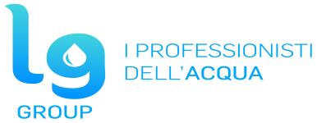

CONVENZIONE TRA

ASSOCIAZIONE BANCARI CASSA DI RISPARMIO DI PUGLIA - UBI BANCA CARIME E
LG GROUP I PROFESSIONISTI DELL’ACQUA

LG GROUP è un’azienda leader nel settore della purificazione dell’acqua,nata grazie all'esperienza dell'amministratore unico Luca Ghirardelli impegnato da circa vent'anni nel migliorare la qualità della vita attraverso soluzioni innovative e sostenibili.

La nostra missione è garantire ad ogni famiglia e impresa un’acqua pura, sicura e priva di contaminanti.
L’acqua che consumiamo quotidianamente può contenere impurità, microplastiche, metalli pesanti e altre sostanze potenzialmente dannose.

Diversi studi suggeriscono che l’esposizione prolungata a determinati contaminanti può avere effetti negativi sulla salute.

I nostri sistemi di purificazione utilizzano tecnologie avanzate, tra cui:
• Osmosi inversa per eliminare metalli pesanti e sostanze chimiche nocive.
• Filtri a carboni attivi per rimuovere cloro e microplastiche.
• Osmosi inversa per eliminare metalli pesanti e sostanze chimiche nocive.
• Mineralizzazione per garantire un’acqua equilibrata e ricca di minerali essenziali.
Vantaggi per il Cliente:
 Acqua pura direttamente dal rubinetto
Riduzione del consumo di plastica
Risparmio economico a lungo termine

La LG GROUP si impegna a concedere sconti e agevolazioni sui propri prodotti e servizi ai soci dell’associazione.

Sottoponiamo alla vostra attenzione qualche esempio:

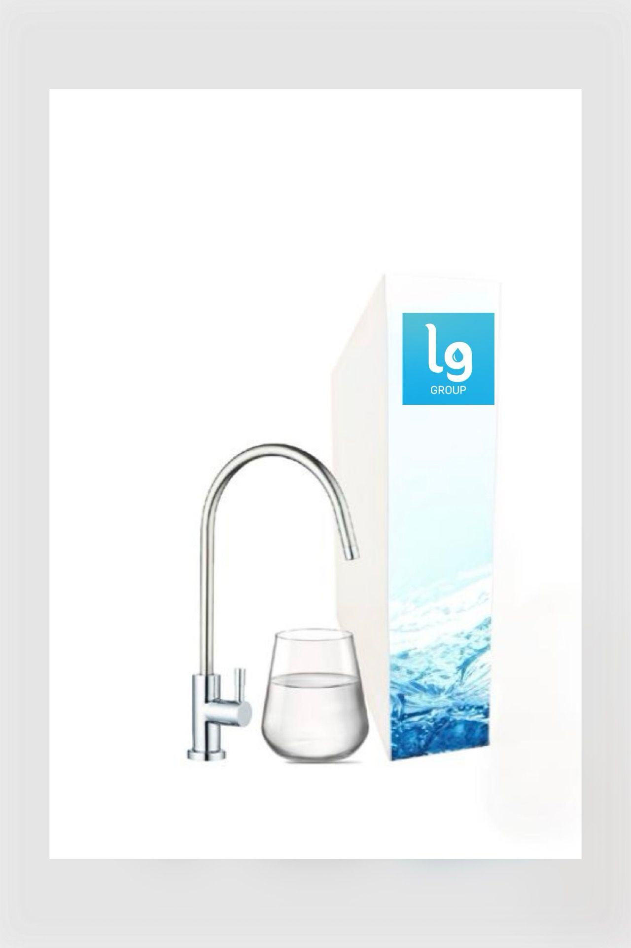

- Ultrafiltrazione per il settore domestico – Cloro – Batteri – Torbidità.
- Rimuove odore sapore, migliora le caratteristiche organolettiche, e rende sicura l´acqua da bere.
- Sistema di filtrazione basato sui filtri Water Pro.
- Filtri a sedimenti e Pre – Coat argentizzato con funzione batteriostatica.
- Pre filtro in linea a sedimenti 0.5 micron.
- Efficace contro le parti in sospensione, la torbidità e la carica batterica.
- Prodotto Made in Italy.
- Conforme al DM 174/2004 e DM 25/2012.
- Fornito con il kit di installazione completo: rubinetto una via Elegance Kit di allaccio universale rotolo teflon manuale di istruzioni

Prezzo di listino compresi 15 anni di GARANZIA
€ 1.700,00

Sconto a voi riservato
€ 1.400,00

Per scoprire tutti i prodotti ed i servizi inclusi richiedi una consulenza gratuita.
Il referente aziendale a voi riservato è il Dott. Giancarlo Giuliani 3389650124

